**Bug Report**

| ID number | #101 |
| --- | --- |
| Name | Вкладка “Hair Cut” не відтворюється |
| Reporter | Roman |
| Submit Date | 27/09/2022 |
| Summary | На сайті <https://www.atlantas24hourbarbershop.com/> у вкладці “Hair Cut” не відображається фото зразку стрижки |
| URL | https://www.atlantas24hourbarbershop.com/ |
| Screenshot |  |
| Platform | iPhone |
| Operating System | iOS 16 |
| Browser | Safari |
| Severity | Major |
| Assigned to | / |
| Priority | Medium |

**Description**

При переході на вкладку “Hair Cut” не відобраєаться фото зразка стрижки

**Steps to reproduce**

- Головна сторінка сайту

- Проскоролити до меню Hair Cut

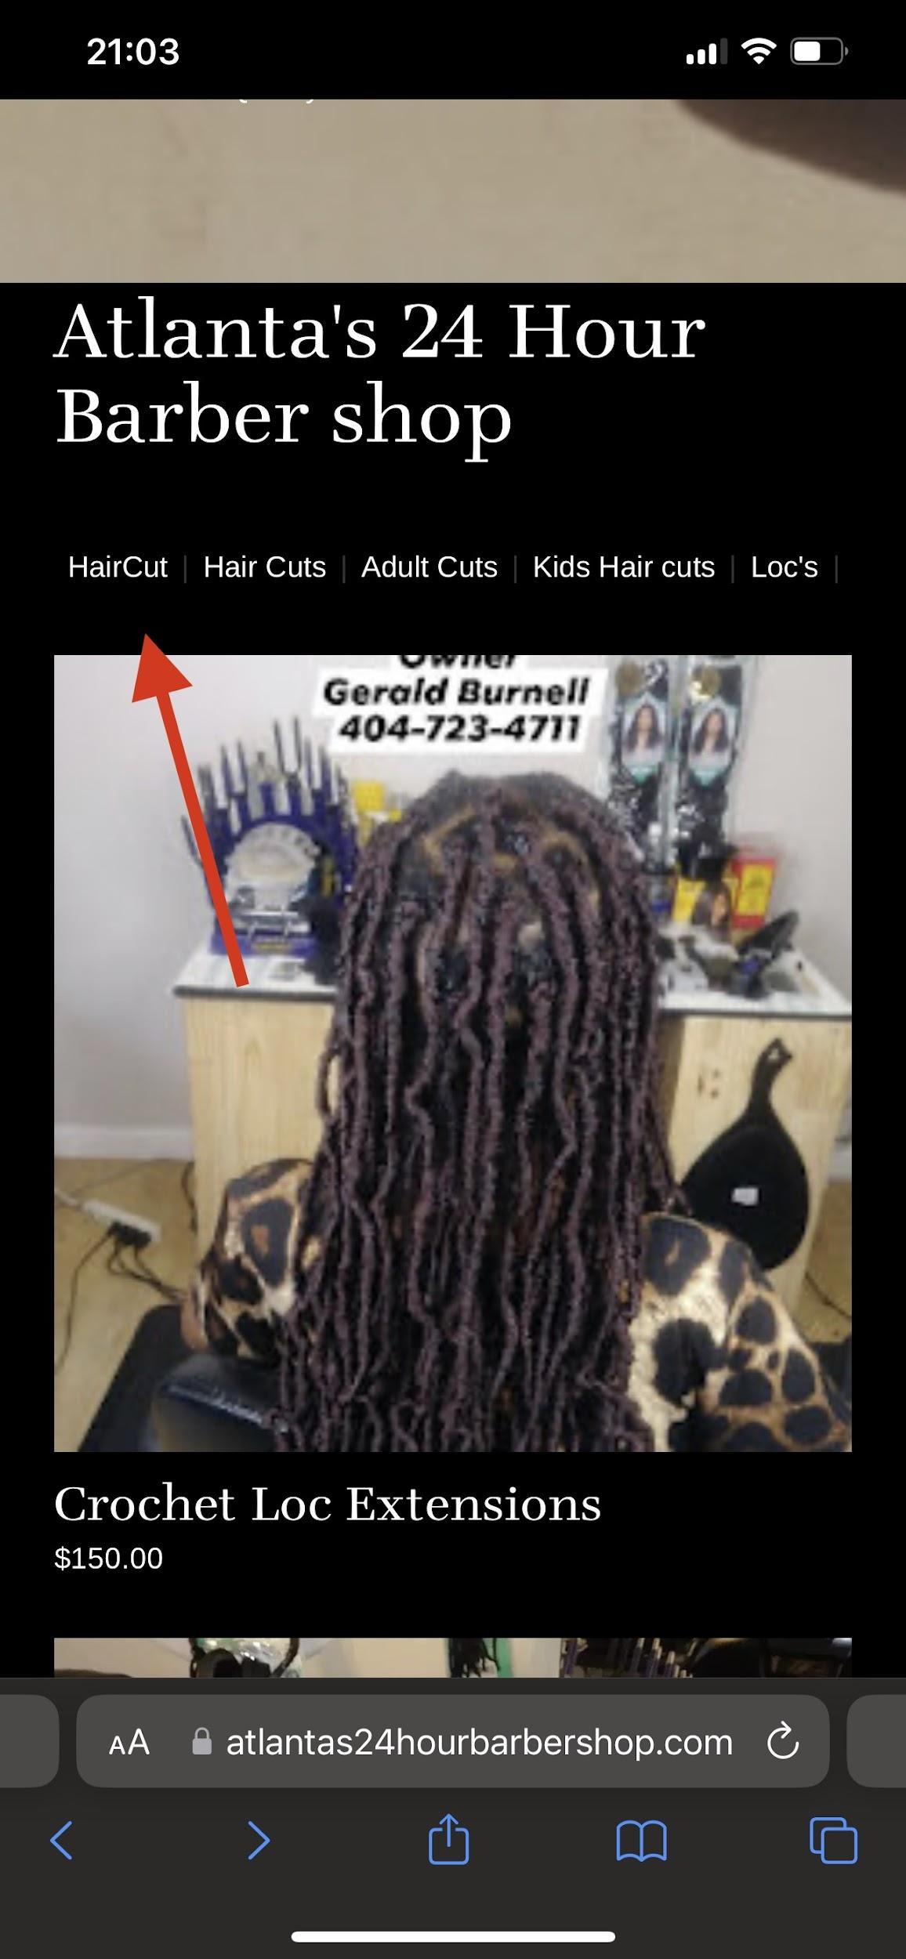

* Натиснути кнопку Hair Cut

**Expected result**

Відображається фото зразку Hair Cut

**Actual result**

Не відображається фото

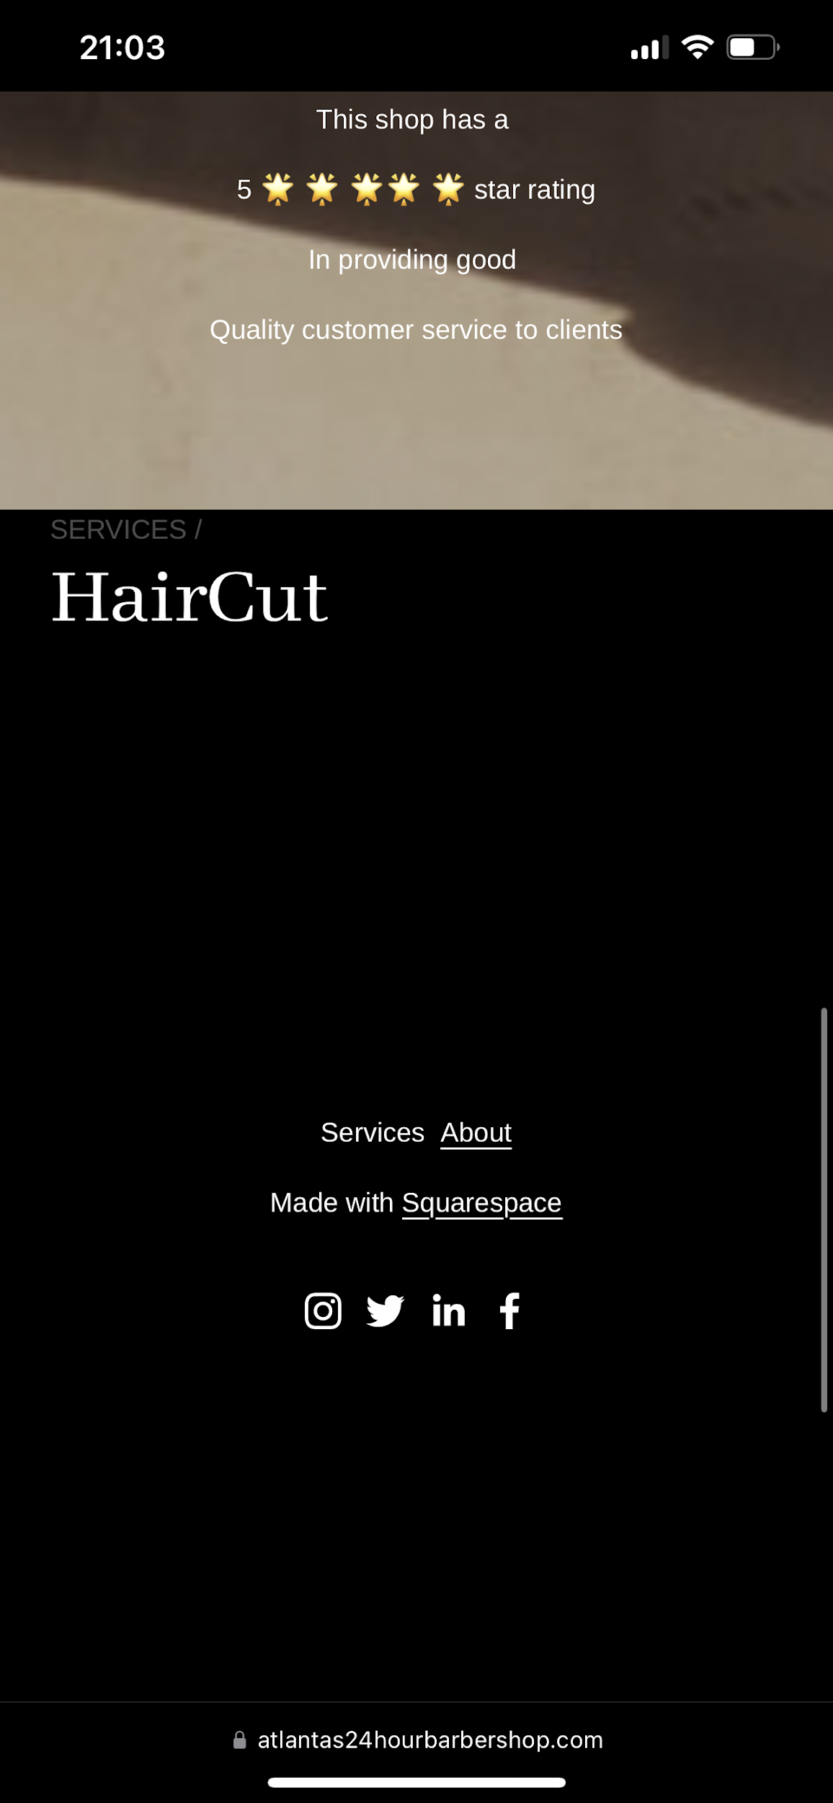

| ID number | #102 |
| --- | --- |
| Name | Вкладка “Hair Cut” не відтворюється |
| Reporter | Roman |
| Submit Date | 27/09/2022 |
| Summary | На сайті <https://www.atlantas24hourbarbershop.com/> у вкладці “Hair Cuts” не відображається фото зразку стрижки |
| URL | https://www.atlantas24hourbarbershop.com/ |
| Screenshot |  |
| Platform | iPhone |
| Operating System | iOS 16 |
| Browser | Safari |
| Severity | Major |
| Assigned to | / |
| Priority | Medium |

**Description**

При переході на вкладку “Hair Cuts” не відобраєаться фото зразка стрижки

**Steps to reproduce**

- Головна сторінка сайту

- Проскоролити до меню Hair Cuts

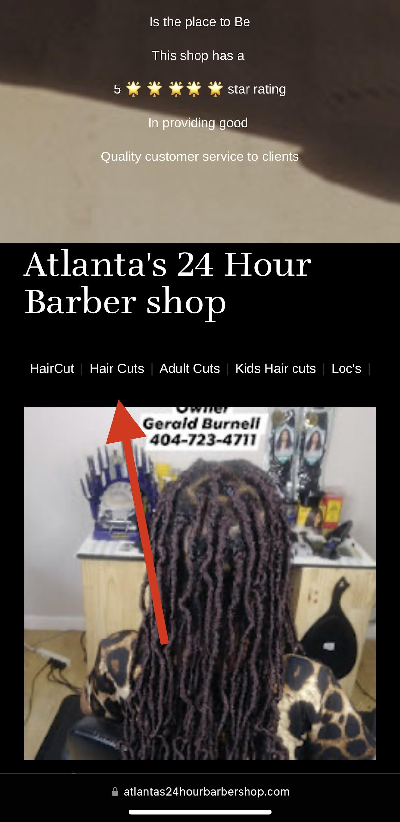

- Натиснути кнопку Hair Cuts

**Expected result**

Відображається фото зразку Hair Cuts

**Actual result**

Не відображається фото

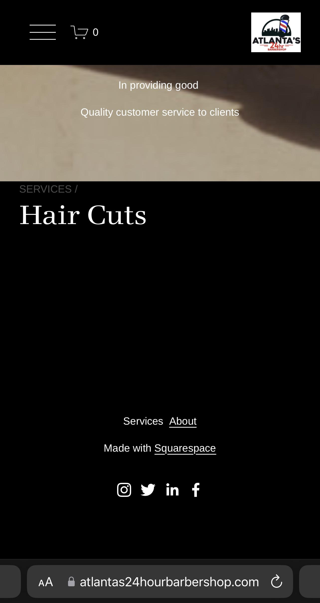

| ID number | #103 |
| --- | --- |
| Name | При нажиманні кнопки “Contiue Shopping” відображається тільки один товар |
| Reporter | Roman |
| Submit Date | 27/09/2022 |
| Summary | На сайті <https://www.atlantas24hourbarbershop.com/> у корзині магазину при нажиманні кнпоки “Continue Shopping” відображається тільки один товар |
| URL | https://www.atlantas24hourbarbershop.com/ |
| Screenshot |  |
| Platform | iPhone |
| Operating System | iOS 16 |
| Browser | Safari |
| Severity | Major |
| Assigned to | / |
| Priority | High |

**Description**

Не відображаються товари доступні для покупки на сайті

**Steps to reproduce**

- На Головній сторінка сайту натиснути на корзину

- У вікні корзини натиснути на кнопку “Continue Shopping”

**Expected result**

Відображається асортимент товарів доступних у магазині сайту

**Actual result**

Відображається тільки один товар

| ID number | #104 |
| --- | --- |
| Name | Перехід на неактуальну сторінку у твіттері |
| Reporter | Roman |
| Submit Date | 27/09/2022 |
| Summary | На сайті <https://www.atlantas24hourbarbershop.com/> при переході на соціальні мережі,а самена twitter, перехід відбувається на неправильно вказану сторінку у соцмережі |
| URL | https://www.atlantas24hourbarbershop.com/ |
| Screenshot |  |
| Platform | iPhone |
| Operating System | iOS 16 |
| Browser | Safari |
| Severity | Major |
| Assigned to | / |
| Priority | Medium |

**Description**

Стоірнка сайту у соцмережі twitter неправильно вказана

**Steps to reproduce**

- На Головній перети до фут меню,де вказані посилання у соцмережах

- Натиснути кнопку соцмережі Twitter

**Expected result**

Відбувається перехід на сторінка сайту у соцмережі Twitter

**Actual result**

Відбувається перехід на сторінку у Twitter, яка не пов'язана з сайтом